**S.I.BI.M**

***Sistemas Operativos III***

**GSA**

|  |  |  |  |  |  |
| --- | --- | --- | --- | --- | --- |
| **ROL** | **APELLIDO** | **NOMBRE** | **CI** | **E-mail** | **TEL/CEL** |
| Coordinador | Gularte | Gonzalo | 5420070-7 | gonzalogulartemvd@gmail.com | 094742318 |
| Sub-Coordinador | Iriart | Santiago | 5576229-3 | santiagoiriart9@gmail.com | 093982489 |
| Integrante 1 | Acosta | Agustin | 5213710-8 | agustin14acosta@gmail.com | 091027326 |
| Integrante 2 | Sunes | Bruno | 5258299-1 | brunosunes@gmail.com | 092111308 |
| Integrante 3 | Rosales | Zendhel | 6265313-4 | zendhelros@gmail.com | 096242708 |

Docente: Liencres, Jhon

**Fecha de culminación:**

**09/09/2020**

**TERCERA ENTREGA**

Índice

**Carátula 1**

**Índice 2**

**Introducción 3**

**Requerimientos de la asignatura 4**

Relevamiento y justificación de los Sistema Operativo4

Manual de instalación del Sistema Operativo del servidor8

Estudio de los diferentes roles del usuario del sistema14

Manual de instalación de MySQL y requisitos18

Configuración del servicio SSH en el cliente y el servidor21  
 Configuración red26  
 Scripts26  
 Rutinas respaldo29  
 Descripción Logs (Scripts)32  
 Configuración Firewall y SELinux31

**Anexos 34**

**Bibliografía 35**

Introducción

Se desarrollará y documentará un sistema informático destinado a facilitar la gestión de registro de la actividad médico, dicho sistema será elaborado como un producto de predicción basado en la experiencia y la bibliografía académica.

Requerimientos de la asignatura de Sistemas Operativos III

Relevamiento y justificación del Sistema Operativo a utilizar tanto en las terminales de los usuarios como en el servidor.

Sistema operativo a utilizar en las terminales de usuarios

Windows 10 Enterprise 2019 LTSC (Tipo VLK)Requisitos mínimos:

**-** Procesador: 1 GHz o más rápido o sistema en un chip (SoC)  
- RAM: 1 GB para 32 bits o 2 GB para 64 bits  
- Espacio en disco duro:16 GB para un SO de 32 bits o 32 GB para un SO de 64 bits  
- Tarjeta gráfica: DirectX 9 o posterior con un controlador WDDM 1.0  
- Pantalla: 800x600

Soporte:

- Fecha inicial del ciclo de vida: 13/11/2018  
- Fecha final del soporte estándar: 9/1/2024  
- Fecha final soporte extendido: 9/1/2029

Características de soporte:

Al comprar el licenciamiento de Windows accedemos y contamos con el soporte y apoyo por parte de los técnicos especialistas, la ayuda en línea y la comunidad de Microsoft mientras que la fecha de soporte sea vigente, por lo que garantizamos una solución a cualquier problema existente.

Precio del licenciamiento:

21,287 dólares en total para 63 licencias Microsoft Windows 10 Enterprise Edition

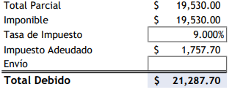

Justificación

Se elige como sistema operativo Windows ya que el Software de Bitácora Médica será desarrollado en Visual Basic.NET que utilizará el framework .NET.  
Además se comprarán licencias VLK (Volume Licesing Key) ya que habrá un total de 63 puestos de trabajo (equipos de terminales de trabajo) en la institución.

La razón de la elección de esta versión no es por las características que la versión Enterprise ofrece, sino por la versión Enterprise 2019 LTSC (Long Term Servicing Channel) que esta nos brinda un soporte a mayor plazo (**10 años)**, además esta versión no incluye Microsoft Edge, Cortana, ni “[Modern-Apps](https://docs.microsoft.com/en-us/windows/application-management/apps-in-windows-10)”, esto hace que el sistema tenga una leve mejora de rendimiento (Mayor desempeño por parte del sistema al procesar distintas actividades ya que no utiliza el consumo excesivo de la memoria y el disco) a diferencia de otras versiones, a su vez la versión LTSC no recibe actualizaciones semi-anuales otorgándole al sistema ser más estable (Tiene menos fallos comparados a otras versiones) por más tiempo y que no reciba cambios bruscos de forma habitual, sino que solo recibirá las actualizaciones imprescindibles. Esto favorece al equipo ya que solo se utilizará para el uso del Software de Bitácora Médica y no tendrá herramientas innecesarias.

Sistema operativo a utilizar en los servidores

CentOS 8 (Linux)Requisitos mínimos:

**-** Procesador: 2 GHz o superior  
- RAM: 1 GB   
- Espacio en disco duro: 20 GB

Soporte:

- Fecha inicial del ciclo de vida: 24/09/2019  
- Fecha final del soporte estándar: 05/2024  
- Fecha final soporte extendido: 31/05/2029

Características de soporte:

CentOS 8 tiene una amplia comunidad y varios foros en los cuales basarnos e informarnos para ofrecerle y brindarle soluciones, además CentOS 8 y RHEL comparten características similares por lo cual también podemos apoyarnos en el soporte de RHEL para prestar y ofrecer distintas y amplias soluciones.

Precio del licenciamiento:

CentOS 8 es un Software libre distribuido bajo la licencia pública general de GNU/Linux, es decir, es de costo gratuito, además CentOS 8 es un sistema operativo de código abierto.

Justificación

El servidor utilizará como sistema operativo CentOS 8 (Linux) ya que la institución solicita la instalación de infraestructura de Linux en los servidores.  
La elección de CentOS se debe a que es un sistema operativo basado en RHEL (Red Hat Enterprise Linux) por lo cual cuenta con la seguridad de RedHat, ya que CentOS toma las funciones de RHEL y las adapta quitando términos y sintaxis utilizados en RHEL, esto facilita en gran parte la administración ya que podemos adquirir información de distintas fuentes de consulta.  
CentOS es más estable (Reduce el riesgo de caídas, errores y pérdida de rendimiento) ya que recibe actualizaciones con poca frecuencia y a su vez es eficaz en el consumo de recursos, a comparación con otras distribuciones de Linux tiene la capacidad de procesar tareas de forma más rápida y eficiente. También debido al vínculo con Red Hat, CentOS ofrece similares funciones de seguridad y firewall, además esta distribución admite la extensión [SELinux](https://es.wikipedia.org/wiki/SELinux) (Security Enhanced Linux).

La preferencia de CentOS 8 ante otras versiones como CentOS 7, es que CentOS 8 recibe soporte hasta periodos de 2029 (10 años desde su lanzamiento).

Manual de instalación del Sistema Operativo en el servidor

1. Una vez insertado el ISO o DVD de CentOS 8 se pasa a iniciar el sistema operativo.

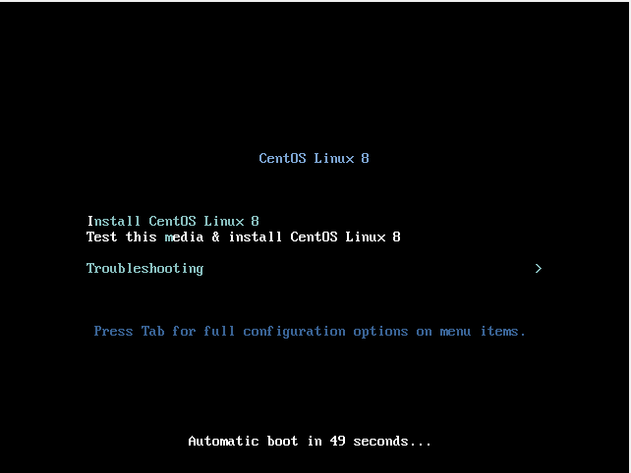

1. Cuando se encuentre en esta pantalla seleccionará la opción “Install CentOS Linux 8” y presionara ENTER(Intro). 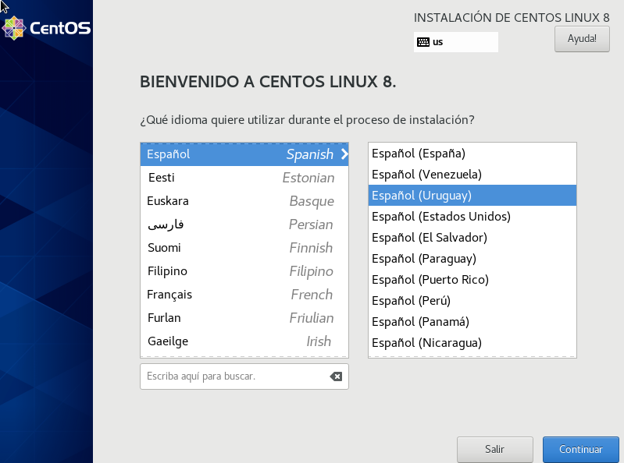
2. En esta pantalla seleccionará el lenguaje a preferencia, una vez elegido le dará al botón “Continuar”.

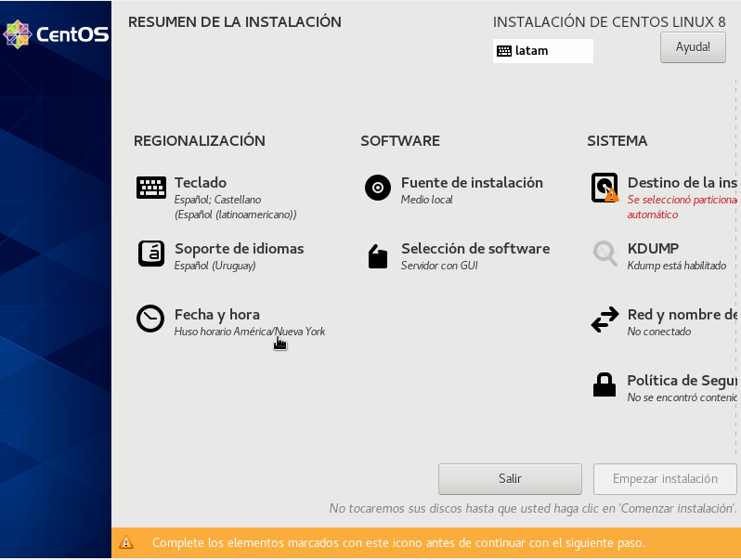

1. Acá podrá cambiar distintas configuraciones como “Fecha y hora” o cambiar el idioma nuevamente, una vez finalizadas estas configuraciones entrará a “Selección de software” en la sección “Software”.

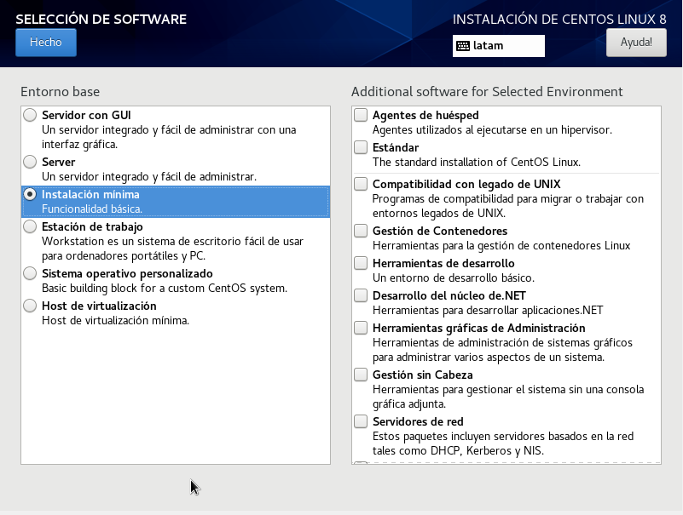

1. En este caso seleccionará “Instalación mínima” ya que para las funciones que va a realizar el servidor este tipo de instalación basta, una vez seleccionado le dará a “Hecho”.

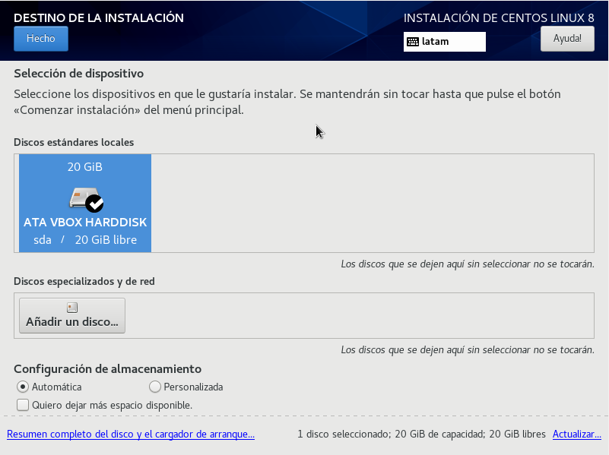

1. Una vez realizado el punto anterior (5.) debe volver a la pantalla de inicio llamada “Resumen de instalación” (3.) y entrará en la opción “Destino de la instalación” en la sección “Sistema”, una vez allí seleccionará el disco a usar y le dará a “Hecho”.

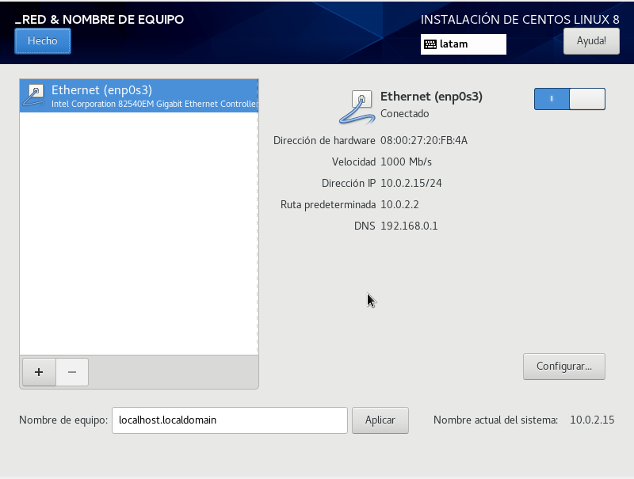

1. Realizado el punto anterior (7.) volverá a “Resumen de la instalación” (3.) e entrará a “Red y nombre de equipo” en la sección “Sistema”, una vez activado el puerto Ethernet le dará a “Hecho” donde volverá a la pantalla de “Resumen de instalación” y deberá darle a “Empezar instalación”.

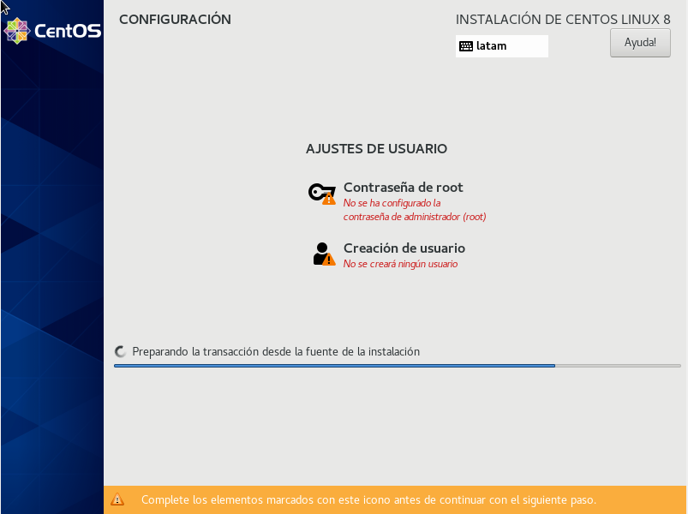

1. En esta pantalla mostrará el progreso de la instalación del sistema operativo, de mientras deberá de crear una contraseña para el usuario root, una vez creada le dará a “Hecho” y volverá a la pantalla anterior.

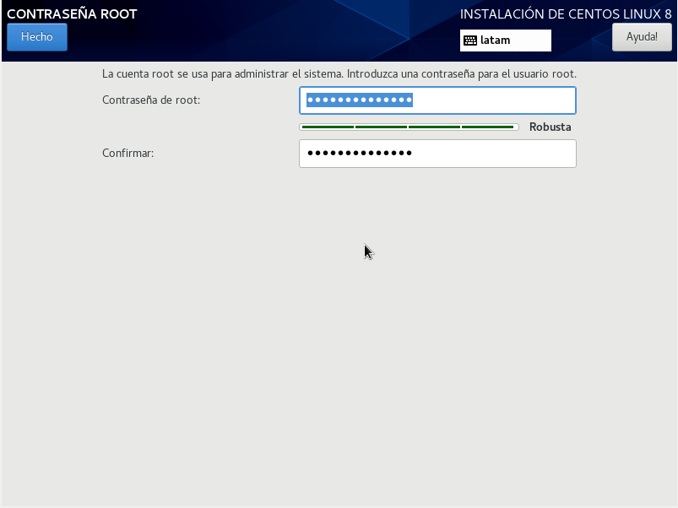

1. Una vez configurada la contraseña para el usuario root, se procederá a crear un usuario, una vez rellenados los campos le dará a “Hecho”.

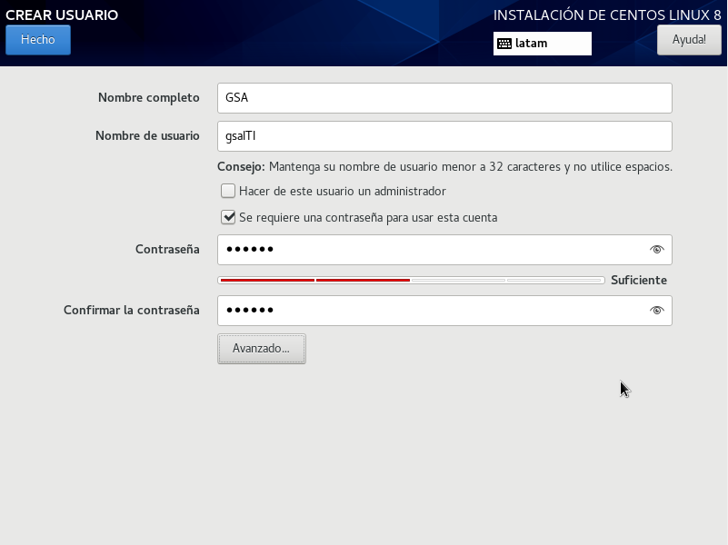

1. Ya realizados el punto 8 y 9 (8., 9.) esperará a que finalicé la instalación.  
   Una vez finalizada le dará a “Finalizar configuración” y luego a “Reiniciar” (Antes de reiniciar retiré el DVD o ISO correspondiente al S.O).

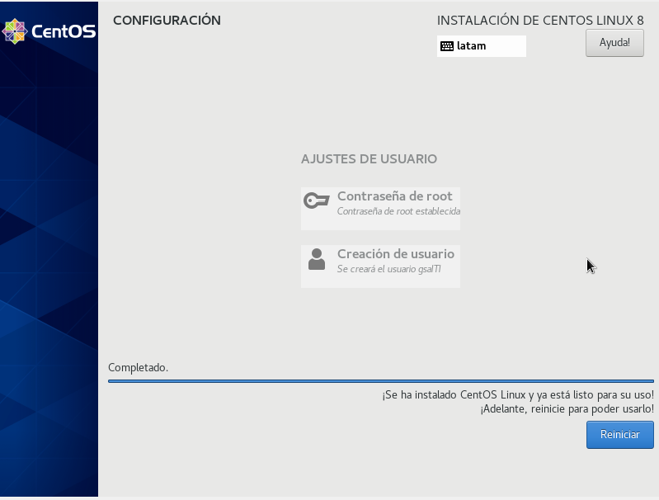

Estudio de los diferentes roles de usuarios del sistema

1. Personal total de la institución médica

Gerente: Es el empleado que planea, organiza, coordina y dirige las actividades   
 de una institución.

*NO TOCA EL SISTEMA*

Auxiliar de Servicio: Es el empleado responsable de mantener, el orden, la   
 higiene y el ambiente de trabajo de la institución limpio.

*NO TOCA EL SISTEMA*

Seguridad: Ejerce la vigilancia del lugar, así como la protección de las personas   
 que puedan estar por allí.

*NO TOCA EL SISTEMA*

Atención al cliente: Son los encargados de relacionarse con los clientes para   
 ayudarlos si tienen dudas o para anticiparse a sus   
 necesidades.

*NO TOCA EL SISTEMA*

Farmacéutico: Persona que se dedica a dar y/o vender los medicamentos   
 recetados por los médicos.

*NO TOCA EL SISTEMA*

Recepcionista: Persona encargada de atender el teléfono, así como al público   
 para ayudarlos con sus problemas.

*NO TOCA EL SISTEMA*

Conductor: Es el funcionario que tiene de cargo la conducción de ambulancias   
 y vehículos de urgencia.

*NO TOCA EL SISTEMA*

Medico: Es el que tiene la responsabilidad de tomar las decisiones que afectan   
 el cuidado del paciente, incluyendo el diagnóstico y el tratamiento.

*TOCA EL SISTEMA*

Auxiliar Medico: Puede llevar a cabo ciertos procedimientos tales como tomar   
 antecedentes médicos, realizar exámenes físicos tomar   
 muestras tanto de sangre como orina, aplicar vacunas, etc.,   
 bajo la orientación de un médico.

*TOCA EL SISTEMA*

Paciente: Es la persona que solicita asistencia médica debido a un dolor o   
 malestar.

*TOCA EL SISTEMA*

Administrador sistema: Es el encargado de administrar el sistema, es decir   
 realizar el mantenimiento del sistema, dar de alta y baja   
 a los médicos y auxiliares, a su vez también administra   
 la base de datos.

*TOCA EL SISTEMA*

Administrador técnico: Son los empleados pertenecientes al soporte IT, cuya   
 función es proporcionar asistencia con el hardware o   
 software de una o algún dispositivo electrónico o   
 mecánico.

*NO TOCA EL SISTEMA*

2. Personal de la institución médica que utiliza el sistema

Médico: Las funciones que realizan dentro del sistema el personal médico son   
 las siguientes:

- Ingresar datos

- Crear formularios

- Consultar información

Auxiliar Médico: Las funciones que realizan dentro del sistema los Auxiliar   
 médico son las siguientes:

- Ingresar datos

- Crear formularios

Paciente: Las funciones que realizan dentro del sistema los pacientes son

las siguientes:

- Consultar información de diagnóstico

- Consultar resultado de análisis

Administrador sistema: Las funciones que realizan dentro del sistema los

administradores son las siguientes:

- Agregar Médicos

- Agregar Auxiliares

- Ingresar información a la Base de Datos

- Modificar permisos de acceso

3. Creación de usuarios y grupos en los diferentes sistemas   
 operativos

Terminales de trabajo

Usuarios: Médico, Auxiliar Médico, Paciente, Administrador sistema,   
 Administrador técnico.

Grupos: Usuarios, Médicos, Auxiliares Médicos, Pacientes.

Justificación: Se crearán los usuarios mencionados anteriormente para   
 cada persona que toque el sistema, a su vez también se   
 creará el usuario del administrador técnico para que pueda   
 proporcionar asistencia. Respecto a los grupos, se creará un   
 grupo para todos los usuarios llamado Usuarios que tendrá   
 los permisos básicos, a su vez se creará un grupo para cada   
 rol, es decir Médicos, Auxiliares Médicos y Pacientes ya que   
 ninguno realiza las mismas funciones dentro del sistema y se   
 diferencian.

No se agregó un grupo de Administradores de sistema y/o   
 Técnico porque solamente hay uno de cada uno en el   
 Cliente.

Servidor

Usuarios: Administrador_Sistema, Administrador_Tecnico.

Grupos: Administradores_Sist, Administradores_Tec.

Justificación: Se crearán los usuarios “Administrador_Sistema” ya que   
 serán los encargados que estarán administrando el servidor y   
 la base de datos, a su vez también se crearán los usuarios   
 “Administrador_Tecnico” los cuáles serán los encargados de   
 mantener el correcto funcionamiento de los componentes del   
 servidor, además el motivo de creación de usuario es debido   
 a que quizás en algún momento este tenga que utilizar el   
 sistema operativo para ejecutar algún que otro Software de   
 monitoreo o realizar alguna configuración.  
  
 Para estos usuarios se creó un grupo perteneciente a cada   
 rol, como “Administradores_Sist” y “Administradores_Tec” ya   
 que son más de un administrador técnico y más de un   
 administrador de sistema en la empresa y comparten las   
 mismas funciones y permisos en el rol que les corresponde a   
 cada uno.

Manual de Instalación de MySql junto a sus requisitos.

**Requisitos mínimos:**

CentOS 8 actualizado.  
Un usuario con permisos de sudo o usuario root.  
Conexión a internet.  
CPU de 2 cores  
2 GB de RAM  
1.3 GB de espacio en el disco

**Guía**

1. Primero deberá actualizar los repositorios de la distribución así:



Cuando se le solicite, presione s y luego ENTER para confirmar que desea continuar.

1. Luego instalará el siguiente paquete de MySQL:

  
En este caso, no le solicitará confirmar que desea continuar ya que ingreso -y en la línea de comandos.

1. Por defecto, el servicio estará inactivo, por lo que deberá ingresar el siguiente comando:



1. Para que el servicio se active cada vez que se inicie el sistema operativo, deberá ingresar el siguiente comando:



1. Para configurar la seguridad de mysql, deberá ingresar el siguiente comando:

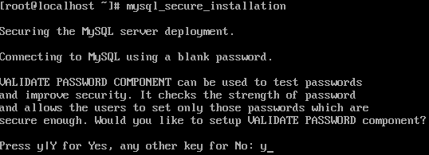

Debe ingresar y/Y para confirmar el agregar un componente a la contraseña.

A continuación, le aparecerá en pantalla lo siguiente:

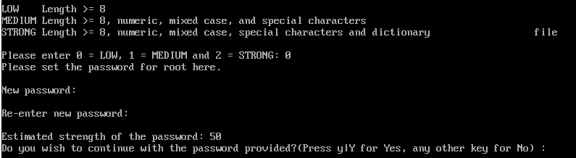

Deberá seleccionar un nivel de seguridad a la contraseña, 0 = bajo,   
1 = medio y 2 = fuerte.  
Una vez ingresada la contraseña, confirmará ingresando y/Y, luego le aparecerá en pantalla las siguientes 4 preguntas las cuales confirmará ingresando y/Y:

Acá le pregunta si quiere remover los usuarios anónimos.

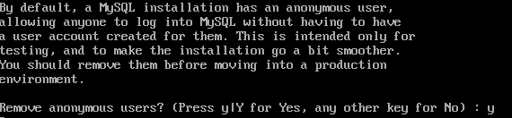

Acá le pregunta si quiere deshabilitar el login de root remoto.

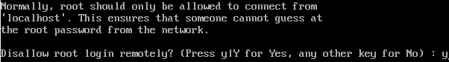

Acá le pregunta si quiere eliminar la base de datos que viene por defecto llamada “prueba” o “test”.

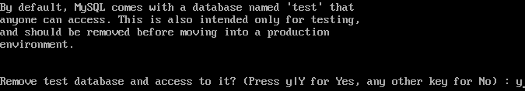

Acá le pregunta si quiere recargar los privilegios de las tablas.

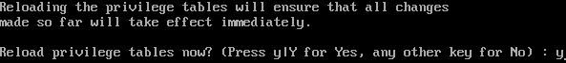

Una vez finalizadas estas 4 preguntas, estaría finalizada la configuración de seguridad de MySQL.

Configuración del servicio SSH en el cliente y el servidor.

Terminales de trabajo

Se debe realizar la instalación del software PuTTY SSH en el puesto de trabajo de los clientes, a continuación, una breve explicación de la configuración:

Se debe de iniciar la instalación y presionar el botón de Next (Siguiente).

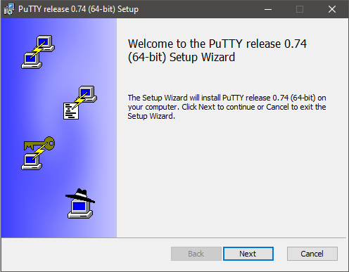

Seleccionará la unidad de almacenamiento en donde se instalará el programa y le dará a Next (Siguiente).

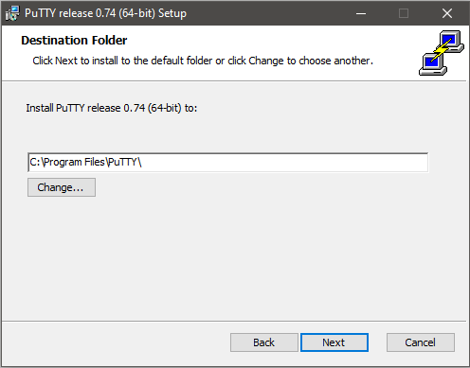

Luego presionará Install (Instalar) y le pedirá permisos de administrador.

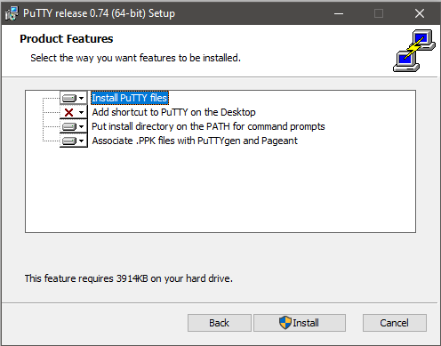

Una vez finalizada la instalación le dará a Finish (Finalizar) y la configuración estará SSH en el cliente estará terminada.

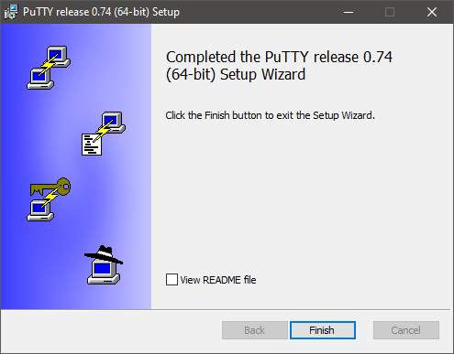

**Servidor**

Se comprobará antes de todo que el sistema tenga implementado los 3 paquetes openssh, para ello se deberá ingresar el siguiente comando:



* En CentOS al instalar el sistema operativo ya vienen instalados estos 3 paquetes.

Se realizaron los siguientes cambios en la configuración del archivo de configuración ubicado en /etc/ssh/sshd_config

Cambio de puerto

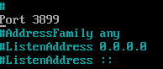

Por defecto, viene con el puerto 22 establecido, al cambiar este dato estaremos mejorando significativamente la seguridad ya que no será un puerto estándar.

Permitir login de root

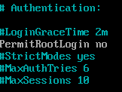

Por defecto, el root tiene permitido el login, al cambiar este dato a “no”, se mejorará la seguridad ya que la mayoría de intentos de ataques/ingresos al sistema se realizan con el usuario root.  
No se podrá ingresar como usuario root, pero un usuario común podrá tomar la identidad del mismo con el comando su root.

Deshabilitar la autenticación por contraseña  
  
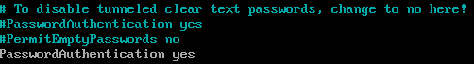  
  
Cambiando esta simple opción la seguridad en el sistema aumentará ya que solo se ingresará mediante claves asimétricas permitidas en el archivo ~/.ssh/authorized_keys y además permitirá automatizar las tareas en un futuro ya que no pedirá la contraseña para realizar alguna acción en el sistema.

**Configuración de red**

La configuración de red para cada interfaz será la siguiente, variando la dirección IP (IPADDR) según el servidor en el que se aplique la configuración.

echo "TYPE="Ethernet"

PROXY_METHOD="none"

BROWSER_ONLY="no"

BOOTPROTO="static"

DEFROUTE="yes"

IPV4_FAILURE_FATAL="no"

IPV6INIT="yes"

IPV6_AUTOCONF="yes"

IPV6_DEFROUTE="yes"

IPV6_FAILURE_FATAL="no"

IPV6_ADDR_GEN_MODE="stable-privacy"

NAME="enp0s9"

DEVICE="enp0s9"

ONBOOT="yes"

IPADDR="192.168.10**X**.**X**"

PREFIX="24"

GATEWAY="192.168.10**X**.1"

DNS1="200.40.30.245"

DNS2="200.40.220.245"

**Scripts**

Donde quedan  
Los scripts estarán situados en la carpeta denominada “Scripts” dentro del directorio del usuario(~/Scripts).  
  
Como se ejecutan  
Antes de ejecutar cualquier Script debe de asegurarse que este cuente con los permisos de ejecución, en el caso que no cuente con permisos de ejecución de los podrá asignar ingresado el siguiente comando en la consola:   
chmod u+x [NOMBRE_SCRIPT]  
Además para que se realicen correctamente todas las funciones del Script, este mismo se debe ejecutar como usuario Sudo.  
A su vez se recomienda ejecutar el Script de la siguiente manera:  
./[NOMBRE_SCRIPT]  
  
Que hacen

shellScriptGSA.sh  
Función: Shell Script que se utiliza para la agregación, modificación, modificación y consulta (ADMINISTRACIÓN) de los grupos y usuarios del sistema  
  
scriptUyG.sh  
Función: Shell Script que se utiliza para la creación de usuarios y grupos de acuerdo al estudio de roles hecho anteriormente y a su vez la agregación de los administradores al grupo Wheel de CentOS.

scriptRedes.sh  
Función: Shell Script que se utiliza para la configuración semiautomática (Se debe ingresar una opción en el menú) de las redes en los distintos servidores.  
  
BackupBD  
Función: Shell Script que se utiliza para realizar una copia de seguridad de la base de datos y enviarla al servidor de respaldos.

BackupCompletoGSA  
Función: Shell Script que se utiliza para realizar la copia de seguridad completa de los archivos detallados en la rutina de respaldos.

BackupIncremental00GSA  
Función: Shell Script que se utiliza para realizar la copia de seguridad incremental (00:00hs) de los archivos detallados en la rutina de respaldos.  
  
BackupIncremental13GSA  
Función: Shell Script que se utiliza para realizar la copia de seguridad incremental (13:00) de los archivos detallados en la rutina de respaldos.  
  
LogsGSA.sh  
Función: Shell Script que se utiliza para visualizar los logs del sistema y filtrar por prioridad y servicio.  
  
scriptBackup.sh  
Función: Shell Script que se utiliza para programar las tareas de los respaldos, completos, incrementales y de la base de datos en la agenda crontab.  
  
scriptConfigFWSE.sh  
Función: Shell Script que se utiliza para aplicar la configuración en los servicios Firewall y SELinux que esta detallada en la carpeta.  
  
scriptConfigSSH.sh  
Función: Shell Script que se utiliza para aplicar la configuración en el archivo sshd_config que esta detallada en la carpeta.  
  
ScriptCTBU.sh  
Función: Shell Script que se utiliza para programar las tareas de los respaldos, completos, incrementales y de la base de datos en la agenda crontab a la hora de inicializar el servidor por primera vez.  
  
ScriptIntsalacionMysql.sh  
Función: Shell Script que se utiliza para la instalación y configuración de MySQL.  
  
ScriptRestauracion.sh  
Función: Shell Script que se utiliza para realizar la restauración de los respaldos.

ScriptUpd.sh  
Función: Shell Script que se utiliza para actualizar el sistema y programar la misma tarea en la agenda crontab.  
  
ScriptVerLogs.sh  
Función: Shell Script que se utiliza para visualizar los logs de los Scripts.  
  
scriptMenu.sh  
Función: Shell Script que se utiliza para conectar a través de un menú todos los scripts creados anteriormente.

Rutinas Backup (Respaldo)  
  
Los archivos, directorios u ficheros de los cuales se realizarán copias en cada respaldo, serán los siguientes:  
/etc/passwd: En este fichero se encuentran almacenados los usuarios de nuestro sistema operativo.  
  
/etc/shadow: Este fichero almacena las contraseñas cifradas de los usuarios y demás información sobre el mismo.  
  
/etc/sysconfig/network-scripts/: En este directorio se encuentran las configuraciones de todas las interfaces de red.  
  
/etc/group: En este fichero se almacena la información de los distintos grupos existentes en el sistema.  
  
/etc/ssh/sshd_config: En este fichero se encuentra la configuración del servicio SSH.  
  
/etc/sudoers: En este fichero se encuentra la configuración de los usuarios y grupos que tienen habilitado el permiso sudo.

/Scripts:En este directorio se encuentran situados todos los scripts necesarios para la administración del sistema.

Respaldo completo

Tiempo: Cada domingo de la semana, todas las semanas del año, cada año a las 00:00 hs.

Motivo: Debido al alto consumo de almacenamiento y alto tiempo de transferencia, lo recomendable es hacer solamente un respaldo completo a la semana.   
A su vez, la elección del día domingo se debe a que en la institución médica hay poco uso de la red y en consecuencia al alto tiempo de transferencia se eligieron las 00:00 hs como momento para realizar el respaldo.

Destino: Las copias se extraerán al servidor de respaldo instalado en la institución médica, para posteriormente ser respaldado en otra sucursal y en la nube.

Respaldo incremental (1)  
Tiempo: Lunes a Sábado, de cada semana, de cada año a las 00:00 hs.  
Motivo: Debido a que al consumir menos recursos y tener un tiempo de transferencia menor al completo, este respaldo se puede elaborar una vez por día y la elección de la hora es basada en el mismo criterio que en el de respaldo completo.

Destino: Las copias se extraerán al servidor de respaldo instalado en la institución médica, para posteriormente ser respaldado en otra sucursal y en la nube.

Respaldo incremental (2)  
Tiempo: Todos los días, de cada semana, de cada año a las 13:00 hs.  
Motivo: Se llevará a cabo un respaldo incremental en la mitad del día (13:00 hs) para evitar la pérdida de datos entre cada respaldo incremental (00:00hs) en el horario laboral.

Destino: Las copias se extraerán al servidor de respaldo instalado en la institución médica, para posteriormente ser respaldado en otra sucursal y en la nube.

Descripción de Logs (Scripts)  
  
- Donde queda   
Los Logs de nuestros scripts se encuentran almacenados en archivos de texto dentro del directorio ~/Logs, cada Script tiene su archivo de Logs asignado.  
  
- Información contendida  
 Muestra la fecha y hora en formato ((día semana) (mes) (día mes) HH:MM:SS (zona horaria) (año)) y posteriormente le sigue un mensaje que notifica si la operación tuvo éxito o no.

Configuración Firewall y SELinux  
  
Firewall

Previamente a realizar la configuración del servicio firewall, se estableció el inicio del servicio al levantar el sistema:  


Para la configuración de Firewall se realizaron los siguientes cambios en la zona pública:

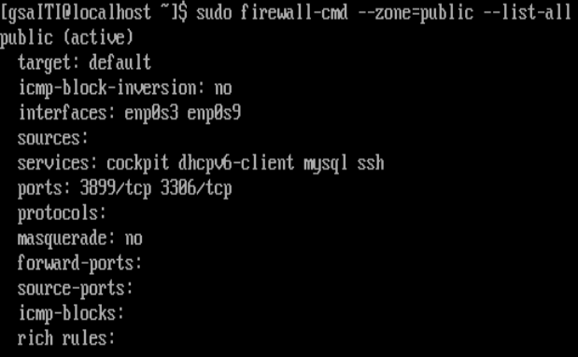

Se añadieron los servicios mysql y ssh a la zona pública a través de los comandos:

   


A su vez se añadieron los puertos 3899 (Puerto SSH) y 3306 (Puerto MySQL) con protocolo tcp a través de los comandos:  
  


Y también se eliminó el puerto 22 por motivos de seguridad a través del comando:  


SELinux

Para la configuración de SELinux se añadieron los siguientes puertos SSH y MySQL:





A través de los comandos:

  


Anexos

Datos necesarios para usar servidor  
Usuario: gsaITI  
Contraseña: gsa3bb  
  
Licencias  
Ciclo de vida Windows Microsoft  
<https://support.microsoft.com/es-es/help/13853/windows-lifecycle-fact-sheet>  
Windows 10 2019 Enterprise LTSC  
<https://docs.microsoft.com/en-us/windows/whats-new/ltsc/>  
Novedades Windows 10 2019 Enterprise LTSC  
<https://docs.microsoft.com/en-us/windows/whats-new/ltsc/whats-new-windows-10-2019>  
Diferencias entre licencias OEM, Retail y VLK  
<https://www.youtube.com/watch?v=8juoYw_loMA>  
Licencias VLK Microsoft  
<https://www.youtube.com/watch?v=ZusmvgMRGHg>  
CentOS 8  
<https://www.centos.org/>

Bibliografía

Ciclo de vida Windows Microsoft  
<https://support.microsoft.com/es-es/help/13853/windows-lifecycle-fact-sheet>  
Windows 10 2019 Enterprise LTSC  
<https://docs.microsoft.com/en-us/windows/whats-new/ltsc/>  
Novedades Windows 10 2019 Enterprise LTSC  
<https://docs.microsoft.com/en-us/windows/whats-new/ltsc/whats-new-windows-10-2019>  
Diferencias entre licencias OEM, Retail y VLK  
<https://www.youtube.com/watch?v=8juoYw_loMA>  
Licencias VLK Microsoft  
<https://www.youtube.com/watch?v=ZusmvgMRGHg>  
Contactar para consultar precio licenciamiento  
<https://www.microsoft.com/es-uy/solution-providers/home>  
Información CentOS 8  
<https://blog.desdelinux.net/se-ha-presentado-la-liberacion-de-centos-8-y-centos-stream-edition/>  
Instalación CentOS 8  
<https://josehuaman.com/centos-8-instalacion/>  
Requisitos MySQL  
<https://dev.mysql.com/doc/mysql-monitor/8.0/en/system-prereqs-reference.html>  
Instalación MySQL en CentOS 8  
<https://www.tecmint.com/install-mysql-on-centos-8/>  
<https://www.solvetic.com/tutoriales/article/7867-como-instalar-o-desinstalar-mysql-en-centos-8/>  
<https://www.digitalocean.com/community/tutorials/how-to-install-mysql-on-centos-8>  
<https://kifarunix.com/install-mysql-8-on-centos-8/>  
Información SELinux  
<https://soyadmin.com/que-es-selinux/>  
Sistemas Operativos Modernos Tanenbaum  
Material de clases dictadas por John Liencres